Возможности использования метода TASC в групповой и индивидуальной работе учащихся в курсе ОРКСЭ
Метод TASC, обладает огромным потенциалом для развития когнитивных способностей учащихся (и не только на уроках ОРКСЭ), удобен в рамках групповой работы или подготовки итогового проекта. Практической формой реализации метода TASC является разноцветный круг со встроенной стрелкой, который ученики могут легко изготовить самостоятельно (см. рис. 1). По этому кругу они шаг за шагом перемещаются в процессе работы над определенной темой. Метод TASC позволяет учителю контролировать работу учащихся (скорость, тщательность, внимательность), а ученикам помогает структурировать и быстро организовать собственную работу или распределить функциональные роли в группе и обозначить лидера. Круг TASC также предполагает рефлексию над результатами своей работы (оценка степени успеха или неудачи с выявлением возможных причин).
Метод TASC (ТАСК, сокр. от англ. «Активное мышление в социальном контексте») был разработан Бель Уоллас в середине 1980-х гг. В те годы она занимала пост председателя Национальной Ассоциации образования одаренных детей (NACE), а ныне редактирует международный журнал «Образование одаренных детей» (Gifted Education International) и является автором нескольких монографий по развитию когнитивных способностей учащихся младшей и старшей школы. Интересно отметить, что первоначально Уоллас разрабатывала метод TASC не для одаренных европейских школьников, а для детей южноафриканской провинции Квазулу-Натал, но в итоге ее проект получил поистине всемирное распространение и применение .
Особенностью метода TASC является то, что он представляет собой многоэтапную систему проблемного обучения и приобретения базовых когнитивных навыков и прекрасно встраивается в работу на любом учебном занятии (как гуманитарного, так и естественнонаучного циклов). Среди главных умений и навыков, которые приобретает учащийся, можно выделить:
- навыки анализа и синтеза;
- умение выстраивать аналогии;
- организация, классификация информации и овладение техниками запоминания;
- логическое мышление;
- организация проектной (стратегической) деятельности; построение рабочих гипотез, умение находить решение проблем.
Метод TASC оказывается особенно уместным в рамках курса ОРКСЭ, поскольку он ориентирован на метапредметный (проблемный) характер обучения, приобретения навыков критического мышления, сопоставления, систематизации и классификации, что крайне необходимо при работе с огромным массивом историко-культурного материала (особенно в рамках модуля «Основы мировых религиозных культур»).
Рис.1. Интерактивный круг TASC
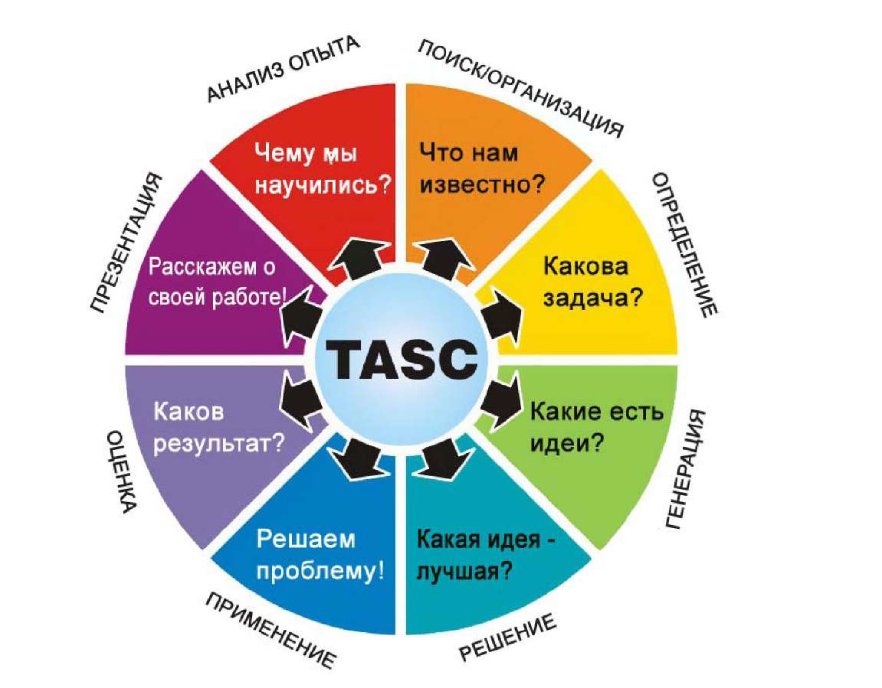

Рассмотрим основные принципы работы с кругом TASC на примере мелкогрупповой работы учащихся по подготовке творческого проекта. Работа с кругом TASC проходит 8 этапов. Учащиеся могут перемещать встроенный указатель по часовой стрелке по мере прохождения каждого этапа работы и таким образом регулировать темп работы и адекватно распределять свои силы.
  - «Что мне известно?»
На первом этапе происходит организация и сбор информации. После того, как учащиеся получили четкое задание от учителя, происходит подготовка к работе и актуализация имеющихся знаний. Учащиеся могут использовать иллюстрации, словарь-глоссарий, тетрадные записи с целью определения возможных направлений работы. Таким образом, отдельные фрагменты складывается в цельную рабочую картину, происходит предварительное разделение ролей в группе.
  - «Какова задача?»
На втором этапе ученики должны четко понять стоящую перед ними проблемно-поисковую задачу и определить параметры работы. Здесь очень важно содействие учителя, который должен убедиться, что все учащиеся четко поняли стоящие перед ними цели, задачи и предполагаемый результат. Кроме того, учителю необходимо определить критерии работы на уроке, условия поисковой деятельности и включить всех учащихся в образовательный процесс.
  - «Какие есть идеи?»
Этот этап можно назвать «генератором идей». Здесь учащиеся делятся всеми своими мыслями, идеями и представлениями о проблеме, которые у них имеются. Это творческая и открытая фаза деятельности учащихся с использованием элементов «мозгового штурма». Учащиеся собирают своеобразный «сундучок идей», из которого впоследствии они будут выбирать наиболее ценные и значимые мысли. Для удобства работы ученики могут записывать идеи на самоклеящихся листочках и раскладывать их перед собою на парте. На следующем этапе, когда будет проводиться жесткая выборка, они просто будут удалять листочки из общего ряда. Работа учителя на данном этапе состоит в стимулировании творческой активной учащихся, появление новых мыслей и идей.
  - «Какая идея - лучшая?»
На четвертом этапе учащимся предстоит выбрать из всего многообразия идей, предложенных группой, только те, которые помогут достигнуть поставленной цели и решить необходимые задачи. Это логическая и рациональная фаза деятельности, прямо противоположная предыдущей. Здесь учащимся необходимо сообщить инструментарий для критического выбора. Например, можно предложить распределить идеи на листочках по степени актуальности, возможности, разумности, соответствию религиозной или культурной традиции и т. д.
  - «Делаем!»
Это фаза практической деятельности, когда учащиеся готовят свой проект или презентацию. На этом этапе происходит развитие коммуникативных навыков, принципов критического мышления, умения делать выбор, анализировать собственную и чужую точку зрения, распределять задачи между членами группы и т.д. Самый главный принцип: «Меньше пишем - больше думаем». Как правило, учащиеся на этом этапе концентрируются на технической стороне вопроса. Они могут спорить о том, какую бумагу выбрать для постера, или кто будет делать презентацию, или кому достанется та или иная роль в инсценировке. Учителю важно подчеркнуть учащимся, что главное - содержание, а не форма. Важно научиться думать, а не показать себя.
  - «Каков результат?»
На шестом этапе работы ученики должны оценить результат своей работы. Обратите внимание, что этап рефлексии предшествует публичной презентации проекта. Здесь закладываются навыки реалистичной оценки собственной деятельности и способов ее улучшения.
  - «Расскажем о своей работе!»
На данном этапе учащиеся представляют результаты своей работы. Здесь ставится коммуникативная задача в сжатых временных рамках представить самые важные аспекты своей работы перед реальной аудиторией своих одноклассников, или более широкой аудиторией, состоящей из родителей и приглашенных гостей, если учащиеся готовили итоговый проект. На этом этапе развивается мотивация к обучению и совершенствованию собственной деятельности, увеличивается степень уверенности, обозначается практическое применение деятельности учащихся.
  - «Чему мы научились?»
Подведение итогов работы является, пожалуй, не менее важным этапом, чем выполнение самой работы. Учащиеся должны отметить, что изменилось в их сознании и понимании, чему они научились и как эти знания и навыки они могут использовать в реальной жизни. Другими словами, на завершающем этапе работы происходит трансляция умений и навыков, кристаллизация знаний, развитие стимулов к самостоятельному изучению и принципов самооценки.
Педагог не пытается самоустраниться и занять позицию стороннего наблюдателя. Он исполняет роль консультанта и модератора. В ряде случаев педагог может направлять работу группы, предлагать возможные пути решения проблемы, но никогда не должен давать готовых ответов или схем. Стимулирование самостоятельной поисковой деятельности, повышение мотивации к обучению, предложение новых и необычных форм представления результатов работы - вот некоторые основные задачи деятельности педагога в рамках этого метода.

